La musique

La musique est constituée de sons nommés notes. Les notes correspondent à des sons précis, c’est-à-dire qu’une note fait vibrer l’air à une fréquence précise. Le choix d’une fréquence pour une note reste cependant arbitraire. Par exemple, il a été décidé que le LA correspondrait à 440 hertz. C’est un choix que les gens, dans le domaine de la musique, acceptent de respecter.
Pour comprendre comment toutes les notes sont choisies, il faut parler de l’oreille humaine. Nos oreilles entendent les notes. Si l’air vibre à 440 hertz ou 440 fois par seconde, un musicien reconnaîtra un LA. Si l’air vibre à 880 hertz, se sera encore un LA. Pour faire un LA encore plus aiguë, il ne faut pas ajouter un autre 440 Hz mais encore doubler. Le prochain LA vibre à 1760 Hz, soit deux fois 880Hz.

do - do - ré - ré - mi - fa - fa - sol - sol - la - la - si - do
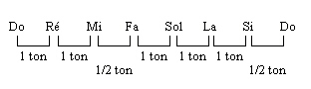
Source de l’image : http://fr.audiofanzine.com/apprendre/dossiers/index,page,2,idossier,78.html

Sept notes nous sont plus familières, nous les reconnaissons dans l’encadré. Nous utilisons 12 notes dans une octave, elles sont inscrites au-dessus de l’encadré : mais pourquoi douze?
Il pourrait y avoir plus de douze notes et les notes pourraient correspondre à des fréquences différentes de celles que nous utilisons. Cependant, cette structure évolua dans notre culture, au fil des siècles, et est jugée comme agréable. Pour faire de la musique, d’autres façons de classer les sons existent dans le monde.
Notes et fréquences
Source : http://fr.wikipedia.org/wiki/Son_(musique)
Une note de musique est caractérisée entre autres par sa hauteur et cette hauteur est reliée à la fréquence fondamentale du son qu'elle représente.
Dans la gamme « tempérée », on peut calculer la fréquence des notes avec la formule suivante :
où octave et ton sont des nombres entiers, et ref est la fréquence de référence. Les constantes « 3 » et « 10 » de la formule permettent de choisir ref comme étant le la à 440 Hz de l'octave 3, on s'accorde ainsi avec la norme fixée par la Conférence internationale de Londres en 1953, et on peut ainsi déterminer précisément les autres fréquences pour les tons de 1 à 12 soit de do à si.
Le tableau ci-contre donne les fréquences des notes dans l'octave du la de référence (octave 3). Il faut multiplier les fréquences par 2 pour une octave au-dessus, et les diviser par 2 pour une octave en dessous.

Fréquence des notes
note | fréquence
do | 261,6 Hz
do# | 277,2 Hz
ré | 293,7 Hz
ré# | 311,1 Hz
mi | 329,7 Hz
fa | 349,2 Hz
fa# | 370,0 Hz
sol | 392,0 Hz
sol# | 415,3 Hz
la | 440 Hz
la# | 466,2 Hz
si | 493,9 Hz
Notons que d'une part ceci ne concerne que les notes de la musique occidentale, et que d'autre part cette formule ne s'applique qu'à la gamme tempérée et ne différencie pas les demi-tons diatoniques et chromatiques (voir aussi Comma). Par ailleurs, assimiler fréquences et notes est loin d'être suffisant pour caractériser une note jouée par un instrument. Il faut aussi pouvoir prendre en compte si une note est piquée (pizzicato) ou liée (legato), préciser de quel instrument elle provient, sans compter tous les effets possibles tels que le glissando, le vibrato, etc. Pour cela, il convient de représenter une note par l'évolution de son spectre au cours du temps. Il est ainsi possible de voir sur un « sonagramme » l'évolution de tous les harmoniques.

Les instruments de musique et leurs fréquences sonores

Malgré que l’oreille humaine puisse entendre un spectre relativement large de fréquences sonores, seulement certains orgues parviennent à presque toutes les produire. Le tableau suivant montre les fréquences produites par certains instruments de musique. Le piano par exemple peut générer un son grave aux alentours de 30 Hz. Dans les sons aigus, il ne dépasse pas les 5000 Hz contrairement à l’orgue qui peut atteindre 16 000 Hz. Tous les orgues ne peuvent couvrir un spectre si large. Cela dépendra de la grosseur et surtout, de la longueur de ses tuyaux qui peut atteindre 10 mètres!
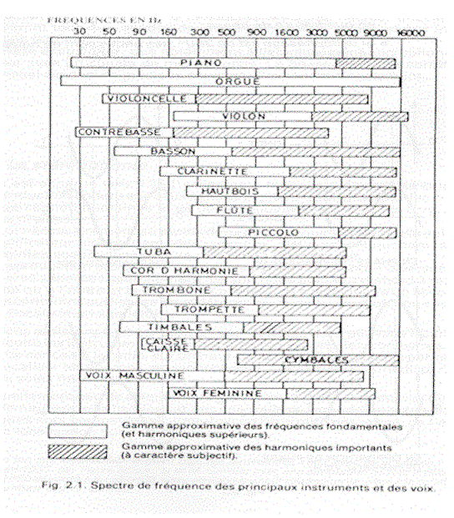

Source : http://www.epsic.ch/branches/electronique/techn99/acous/AQNATS.html

